实验5 结构程序设计综合

一、实验目的
1. 熟悉C的break、continue语句的意义和用法
2. 掌握分支语句和循环结构的嵌套
3. 掌握在程序设计中用分支和循环的方法实现一些常用的算法
4. 学习调试程序的基本方法。

二、实验内容

实训1 期中考试结束了，需要对C语言的考试成绩进行统计，要求得出以下统计结果：选课总人数、最高分、最低分、平均分、各分数段人数。

实验步骤：
在VS2008中新建项目，在项目中新建C++源文件，输入下面程序，并且编译、连接。
//***************************************************************
//* 程 序 名：实训5_1.cpp *
//* 主要功能： *
//* 从键盘输入某一课程成绩，并进行统计 *
//***************************************************************
#include <iostream> // 包含输入输出接口文件
using namespace std; // 引用标准命名空间
int main() // 定义主函数
{
int count = 0; // 选课总人数
int examScore = 0; // 学生成绩
int maxExamScore = 0; // 最高分
int minExamScore = 0; // 最低分
int totalExamScore = 0; // 总分
int averageExamScore = 0; // 平均分
int score_100 = 0; // 100分人数
int score_90_99 = 0; // 90～分人数
int score_80_89 = 0; // 80～分人数
int score_70_79 = 0; // 70～分人数
int score_60_69 = 0; // 60～分人数
int score_0 = 0; // 不及格人数
cout << "请输入学生成绩（0～100）："<< endl;
cin >> examScore;
maxExamScore = minExamScore = examScore;
while(examScore >= 0 && examScore <= 100 )
{ // 对符合条件的分值进行统计和计算
count ++ ; // 人数累增
if(examScore > maxExamScore) // 记录最高分
{
maxExamScore = examScore;
}
if(examScore < minExamScore) // 记录最低分
{
minExamScore = examScore;
}
switch(examScore/10) // 按分数段统计人数
{
38 case 10: score_100++; break;
39 case 9: score_90_99++; break;
40 case 8: score_80_89++; break;
41 case 7: score_70_79++; break;
42 case 6: score_60_69++; break;
43 default: score_0++;
44 }
totalExamScore += examScore; // 总分累增
cin >> examScore; // 输入下一个学生的成绩
}
averageExamScore = totalExamScore / count; // 计算平均分
cout << endl; // 以下显示统计信息
cout << "选课总人数：" << count << endl;
cout << "最高分：" << maxExamScore << endl;
cout << "最低分：" << minExamScore << endl;
cout << "平均分：" << averageExamScore << endl;
cout << "100分人数： " << score_100 << endl;
cout << "90~99分人数：" << score_90_99 << endl;
cout << "80~89分人数：" << score_80_89 << endl;
cout << "70~79分人数：" << score_70_79 << endl;
cout << "60~69分人数：" << score_60_69 << endl;
cout << "不及格人数： " << score_0 << endl;
cout << endl;
system("pause ");
return 0;
} // 主函数结束

1) 阅读上述程序，输出结果是什么？循环截止条件是什么。
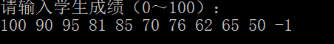

选课总人数：10
最高分：100
最低分：50
平均分：77
100分人数： 1
90~99分人数：2
80~89分人数：2
70~79分人数：2
60~69分人数：2
不及格人数： 1

截止条件：输入值为-1

2）运行实训1，输入上述数据，观察输出结果，验证你的结论。
结果截图
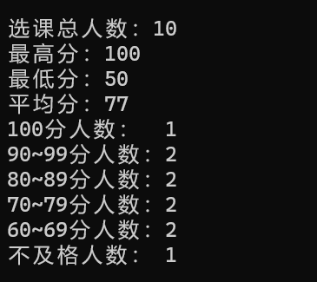

3) 删除第38、39、40、41、42行后的break;语句，再使用步骤2)中的输入数据，观察输出结果（截图如下），现在的输出与步骤2)是否相同，为什么？
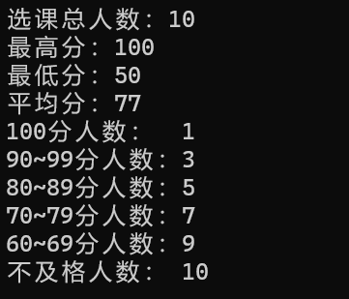
不完全相同，删掉break后，程序按顺序从符合条件的那一行往下依次执行，并不是执行完符合条件的case语句后就跳出switch语句

4) 继续步骤3)，通过VS2008的调试功能，观察当你输入的成绩分别在90～99、80～89之间时，38～44这些语句的执行流程和顺序。在实验报告中，请说明在何处设置断点？使用什么方法观察语句执行顺序？为每一步的执行进行截图来说明你设置的断点以及调试过程的中间结果。

我在switch语句处设置断点，通过逐步执行的方式观察当输入值为98、84时switch分支的执行情况，执行结果如下图
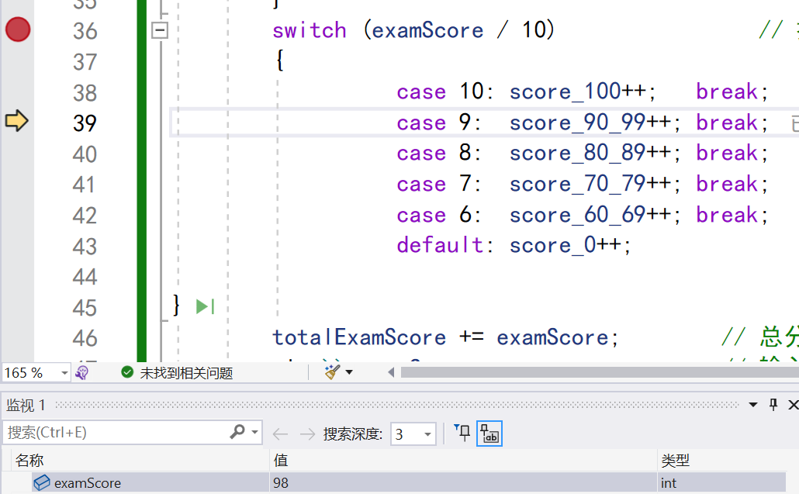
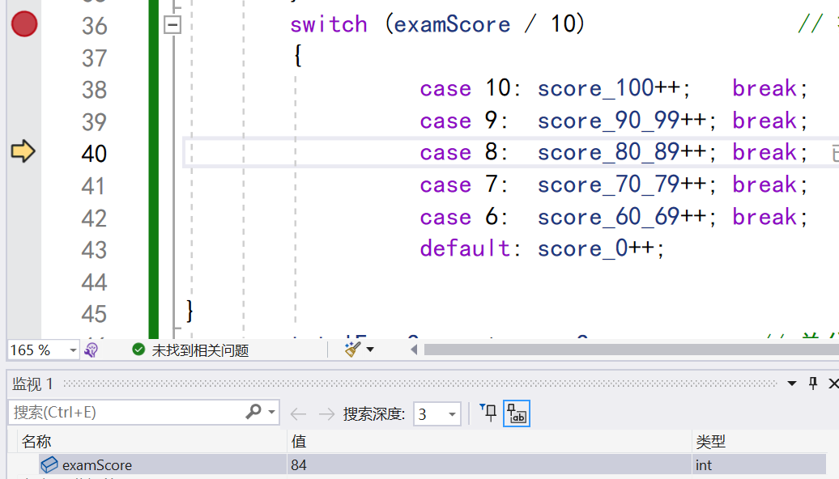

实训2 学生选课系统主菜单重复选择的实现。
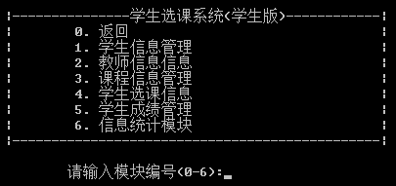
学生选课系统主菜单执行结果
提示：本题需要解决3个问题，即如何显示主菜单、如何从主菜单中选择菜单、如何重复显示主菜单。
1) 显示主菜单。简单菜单的制作可利用cout标准输出流对象。参考实验2实训1。
2) 菜单项的选择。菜单应根据用户的选择做出不同的反应，因此需要使用分支结构实现选择选项的功能。鉴于目前仅仅是做主菜单，还不能实现各菜单项的具体功能，因此该程序中暂时根据用户的选择，输出相应的菜单项名称即可。根据题意，主菜单含有7个菜单项，属于多分支条件判断，使用带break的switch语句最为合适。需要注意的是，还要处理当用户输入错误时的情况。参考实验3实训1。
3) 重复显示主菜单。因为本实训具有重复选择主菜单选项的功能，因此需要使用循环结构。选择菜单项编号并显示选择的菜单项信息后，按任意键又回到主菜单，直至输入为0为止。算法如图5-2所示。

清除屏幕：system("cls")
 | 显示菜单：参见实验二实训1
 | 输入选项号choice：cin>>choice
 | switch(choice)
 |  | '0' | '1' | '2' | '3' | '4' | '5' | '6' | 其它
 |  | 退出 | 输出第1项名 | 输出第2项名 | 输出第3项名 | 输出第4项名 | 输出第5项名 | 输出第6项名 | 输出出错信息
 | while(choice!='0')
图5.2 学生选课系统主菜单重复选择算法
程序运行效果如下图。
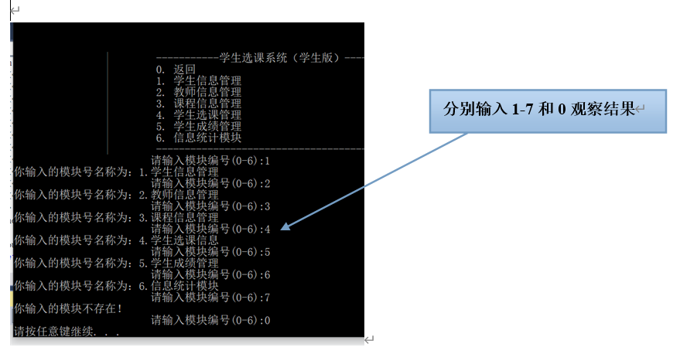

代码如下（注意复制粘贴！不要截图！）：
//********************************************************
//*程序名：5-2.cpp *
//*主要功能： *
//* 显示主菜单，重复获取用户输入的模块编号并输出 *
//********************************************************
#include <iostream> //包含输入输出接口文件
using namespace std; //引用标准命名空间
int main() //定义主函数
{ //主函数开始
char choice; //定义字符模块变量
int nChoice; //定义数字模块变量
system("cls"); //清除屏幕
cout<<"\n\n\n\n\n";
cout<<"\t\t|---------------学生选课系统(学生版)------------|\n";
cout<<"\t\t|\t 0. 返回 |\n";
cout<<"\t\t|\t 1. 学生信息管理 |\n";
cout<<"\t\t|\t 2. 教师信息信息 |\n";
cout<<"\t\t|\t 3. 课程信息管理 |\n";
cout<<"\t\t|\t 4. 学生选课信息 |\n";
cout<<"\t\t|\t 5. 学生成绩管理 |\n";
cout<<"\t\t|\t 6. 信息统计模块 |\n";
cout<<"\t\t|-----------------------------------------------|\n\n";
cout<<"\t\t\t请输入模块编号(0-6):";
cin>>choice; //输入字符模块号
nChoice = choice - '0'; //将字符模块转化为数字模块
while (nChoice != 0) //设置循环条件，输入值不为0
{
if (choice < '0' || choice> '9') //输入的模块号不是数字
{
cout << "模块号应为数字！" << endl;
goto again; //转向输入语句
}
switch (nChoice)
{
case 1:
cout << "你输入的模块名称为：1.学生信息管理" << endl;
break;
case 2:
cout << "你输入的模块名称为：2.教师信息信息" << endl;
break;
case 3:
cout << "你输入的模块名称为：3.课程信息管理" << endl;
break;
case 4:
cout << "你输入的模块名称为：4.学生选课信息" << endl;
break;
case 5:
cout << "你输入的模块名称为：5.学生成绩管理" << endl;
break;
case 6:
cout << "你输入的模块名称为：6.信息统计模块"<< endl;
break;
default:
cout << "你输入的模块不存在！" << endl;
}
again: //输入语句
cout << "\t\t\t请输入模块编号(0-6):";
cin >> choice; //输入字符模块号
nChoice = choice - '0'; //将字符模块号转换为数字模块号
}
return 0;
} //主函数结束

结果截图
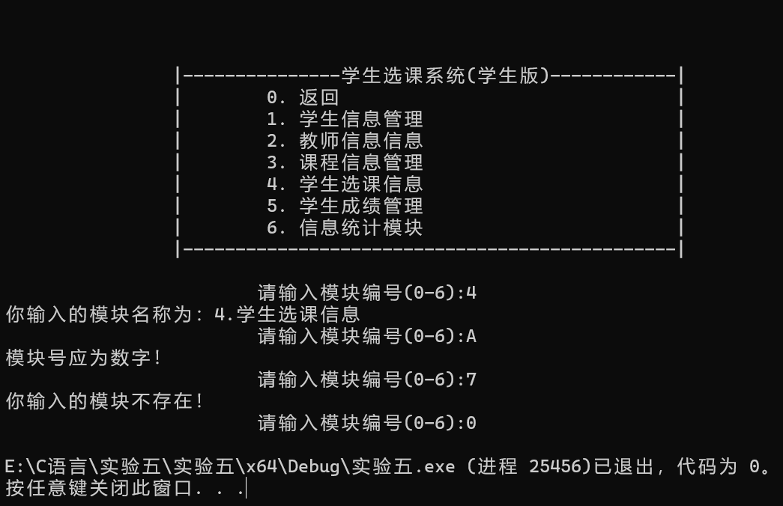

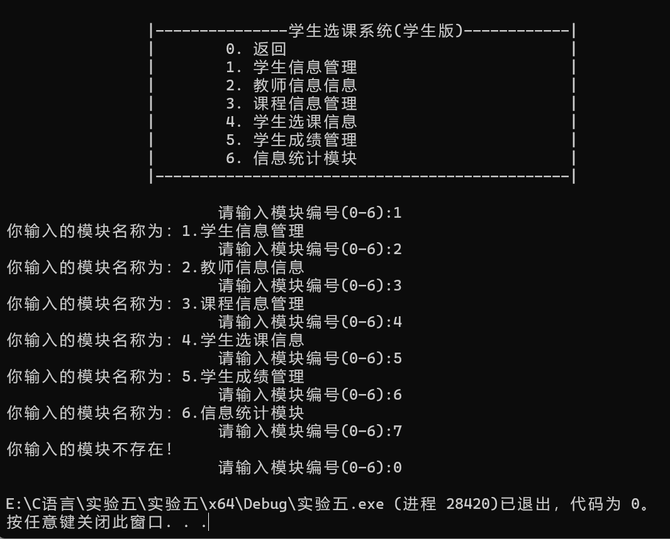

实训3 用二分法求解下方程在（-5，5）之间的根，并要求精度为10⁻⁴。
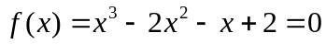

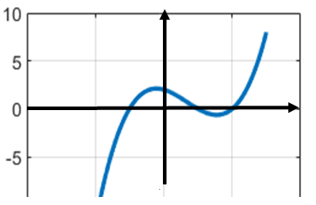
提示：根为：-1，1，2

算法分析：
二分法求方程的根的思路是，先指定一个计算区间[x₁，x₂]，如果函数f(x)在此区间是单调连续的，则可以根据f(x₁)和f(x₂)是否同号来确定方程f(x)=0在区间[x₁，x₂]内是否有一个实根。如果二者不同号，则f(x)在[x₁，x₂]内至少有一个实根；如果二者同号，则f(x)在[x₁，x₂]内可能无实根，需要重新选择计算区间。当确定f(x)在[x₁，x₂]内有实根后，可采取二分法将区间[x₁，x₂]一分为二，再对较小区间进行判断。如此重复进行下去，直到小区间足够小为止。
本题可先设x₁=-5, x₂=5，先计算并判断f(x₁)f(x₂)是否小于0，若否，则无法判断方程在此区间有解。若是，则取x3=(x₁+x₂)/2，判断f(x₁)f(x₃)<0，若是，则根在(x₁,x₃)间，令x₂=x₃，继续进行判断；若否，则根在(x₃,x₂)间，令x1=x3，继续对新的较小的区间(x₁，x₂)进行判断。这样循环至|x₁-x₂|<10⁻⁴为止。
根据上述算法，可得二分法求方程根的算法NS图如图5-3所示：
各变量初始化
f (x₁)•f (x₂)>0
是 否
输出提示“不能保证区间内有根”，
程序结束（return 1）
while(精度未达标)（上界（x₁）- 下界（x₂））>=1e-6）
 | 求新的中点及其函数值
中点的函数值为0
是 否
 | 中点为方程的根 | 中点与下界的函数值异号  是 否
 | 中点为方程的根 | 将上界更新为中点 |  | 将下界更新为中点
输出根
图5-3 二分法求方程根的算法NS图
程序执行示例如下：
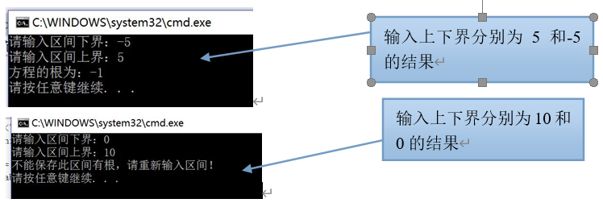

代码
//****************************************************
//*程序名：5-3.cpp *
//*主要功能： *
//* 二分法求方程的根 *
//****************************************************
#include <iostream> //包含输入输出接口文件
#include <math.h>
using namespace std; //引用标准命名空间
int main() //主函数
{
double low = -5.0; //求根下界
double high = 5.0; //求根上界
double mid = 0.0; //中间点
double yLow = 0.0; //下界点处函数值
double yHigh = 0.0; //上界点处函数值
double yMid = 0.0; //中间点处函数值

cout << "请输入区间上界：";
cin >> high ; //输入上界
cout << "请输入区间下界：";
cin >> low ; //输入下界
mid = (low + high) / 2.0; //中间点

yLow = low * low * low - 2.0 * low * low - low + 2;
yHigh = high * high * high - 2.0 * high * high - high + 2;

if (yLow * yHigh > 0)
{
cout << "不能保证此区间内有根，请重新输入区间！" << endl; //区间内无根
return 1;
}

cout << "方程的根为：";

while (high - low >= 1e-4) //精度未到达
{
mid = (low + high) / 2.0;
yMid = mid * mid * mid - 2.0 * mid * mid - mid + 2;

if (fabs(yMid)<1e-6)
{ //yMid为零，根为mid
break;
}
else //精度未到达
if (yLow * yMid < 0)
{ //根在（low，mid)之间
yHigh = yMid;
high = mid;
}
else
{ //根在（mid,high)之间
yLow = yMid;
low = mid;
}
}
cout << mid;
}

输入几个不同的范围测试程序结果并将结果截图如下
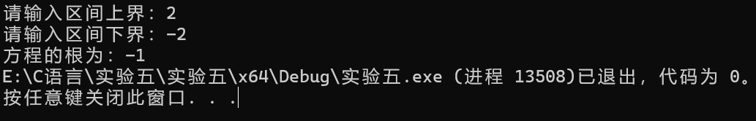
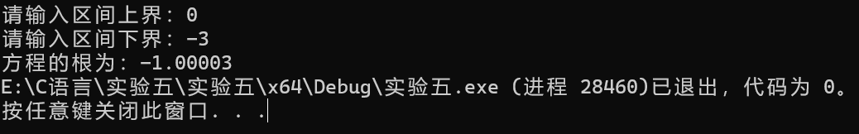
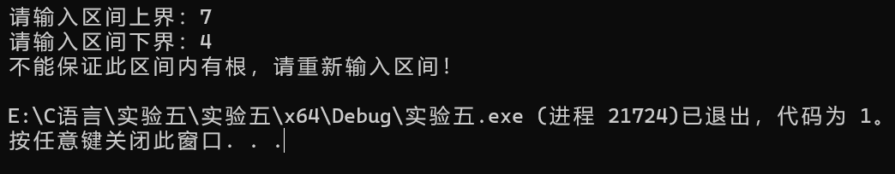

实训4
编写一个简易的计算器程序，在屏幕上输出如图5-4所示字符界面菜单，由用户从键盘输入'+ '、'- '、'* '、'/ '4种字符之一。若用户输入'+ '，做加法a+b；若用户输入'- '，做减法a-b；若用户输入'*'，做乘法a*b；若用户输入'/'，做除法a/b；然后输出计算结果。本次计算完毕后，重新显示菜单，用户可以继续选择输入一种运算符并进行计算，一直到用户输入字符'0'，才退出程序。a、b的值可以由键盘输入，也可以在程序初始化为给定值。下图为结果示例。
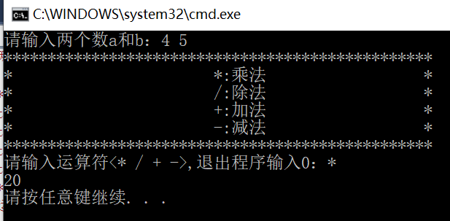
图5-4 计算器系统主菜单重复选择功能

试画出NS图
输入两个数字a和b
显示运算符菜单
 | 输入运算符chara
 | 将运算符转换为ASCII码
 | switch(Chara)
 |  | 42 | 47 | 43 | 45
 |  | 输出  a*b | 输出 | 输出第3项名 | 输出第4项名
 | while(chara!='0')

代码
//************************************************
//*程序名：5-4.cpp *
//*主要功能： *
//* 简易的计算程序 *
//************************************************
#include <iostream> //包含输入输出接口文件
#include <math.h>
using namespace std; //引用标准命名空间
int main() //主函数
{
double a = 0.0;
double b = 0.0;
char chara; //字符型（运算符）
int Chara=0; //数字型（运算符）
cout << "请输入两个数a和b:";
cin >> a >> b;
cout << "*****************************************\n";
cout << "* *:乘法 *\n";
cout << "* /:除法 *\n";
cout << "* +:加法 *\n";
cout << "* -:减法 *\n";
cout << "*****************************************\n";
cout << "请输入运算符<* / + ->,退出程序输入0：";
cin >> chara; //输入运算符
Chara = int(chara); //将运算符转换为ASCII码
while (chara != '0') //未结束程序
{
switch (Chara)
{ //执行运算
case 42:
cout << a * b << endl; break;
case 47:
cout << a / b << endl; break;
case 43:
cout << a + b << endl; break;
case 45:
cout << a - b << endl; break;
}
cout << "请输入运算符<* / + ->,退出程序输入0：";
cin >> chara; //输入运算符
Chara = int(chara); //将运算符转换为ASCII码
}
return 0;
}

请输入与示例不同的数据执行后并将结果截图
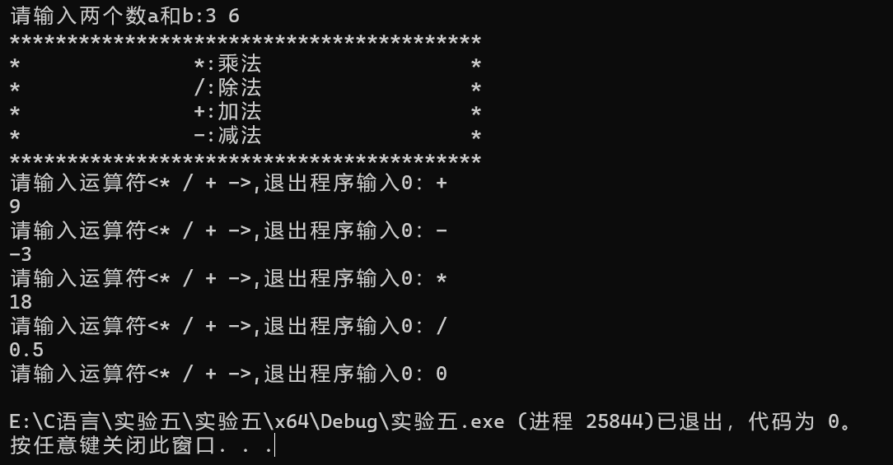
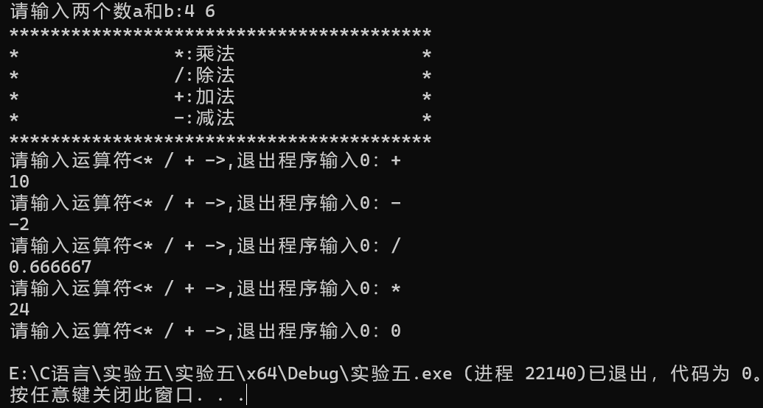
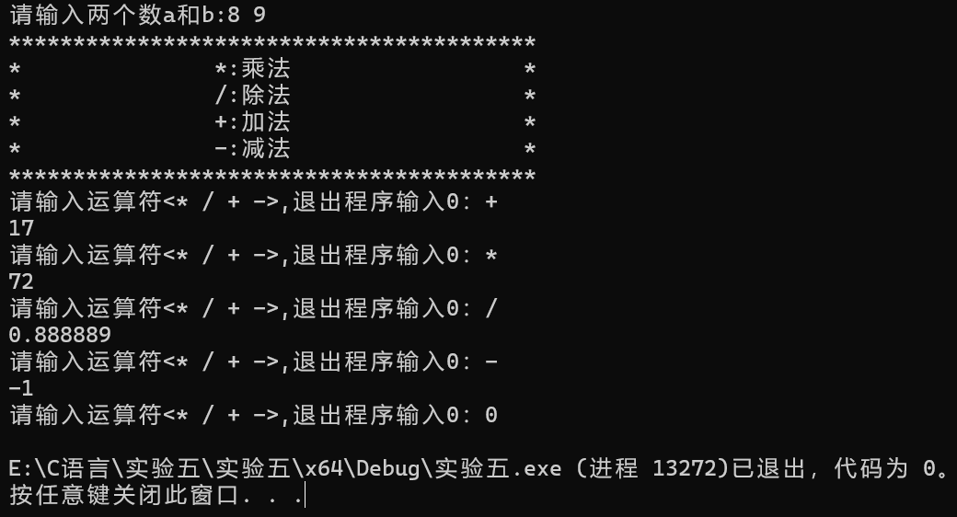

三、实验总结：总结实验中所采用的各种控制语句及其执行流程，谈谈本次实验的收获与经验。
通过本次实验基本掌握了分支语句和循环结构的嵌构，并且对调试的基本方法有了较好的掌握
- 实验一：通过删除switch多分支中的break语句，我对switch的执行逻辑有了更深的理解，如果删除break，程序将从符合条件的case语句逐条向下执行，不会跳出分支
- 实验二：我在设计代码时尝试了goto语句的使用，使得程序能够在分辨输入值非数字的同时继续循环
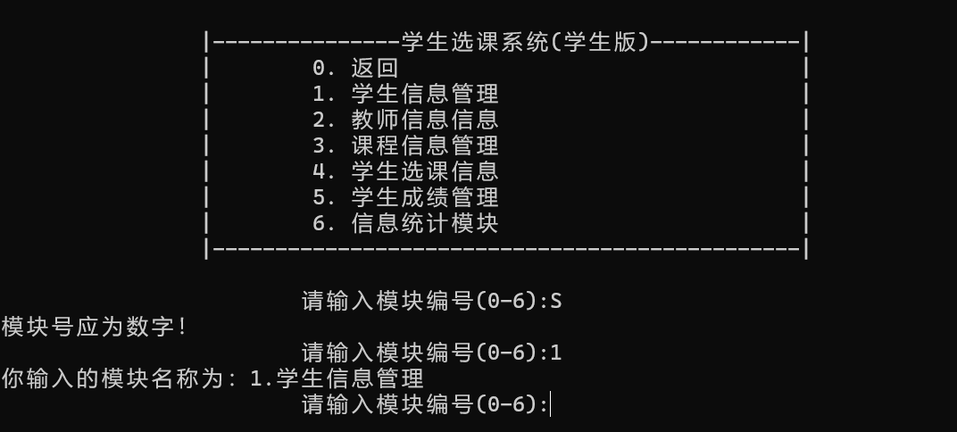
- 实验四：第一次设计代码时，对于运算符我选择了将字符型的代码转换成ASCII码，由于对于ASCII码不熟悉，需要进行资料对照，较为麻烦。后期我对代码进行优化，对ASCII码的转化进行简化，优化后的代码（部分）如下：
while (chara != '0') //未结束程序
{
switch (chara)
{ //执行运算
case '*':
cout << a * b << endl; break;
case '/':
cout << a / b << endl; break;
case '+':
cout << a + b << endl; break;
case '-':
cout << a - b << endl; break;
}
cout << "请输入运算符<* / + ->,退出程序输入0：";
cin >> chara; //输入运算符
}

报告人：李宇瑞
学 号：2023141440038
报告日期：2023年11月6日

